Wykład IX

Oblicz następujące całki:
1) 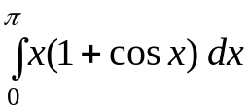

2) 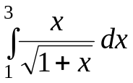

3) 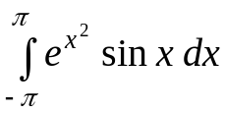

4) Dla f(x)=sgn(x-x²) na przedziale [-1,2] znajdź funkcję górnej granicy całkowania 